附件：
《歌舞飞扬》报价表
舞台、舞美部分
序号 | 物料名称 | 规格尺寸 | 平方米 | 数量 | 单价（不含税） | 总价（不含税）
1 | 主题喷绘 | 10*3 | 30 | 1
2 | 主题桁架 | 10*3*1.5 | 50 | 1
3 | 音响  （带混响功能，含话筒、耳麦，包含音控师1名） |  |  | 2
4 | 追光灯 |  |  | 1
5 | LED面光 |  |  | 4
6 | 光束灯 |  |  | 4
7 | 泡泡机 |  |  | 1
8 | 人工费 |  |  | 4人
9 | 运输费 |  |  | 2趟
10 | 舞台搭建及材料 | 10*4 | 40 | 1
小计
奖品及游戏物料
序号 | 奖品名称 | 数量 | 单位 | 单价（不含税） | 总价（不含税） | 备注
1 | 一等奖·Derlla HV100全自动胶囊咖啡机 | 1 | 台 |  |  | 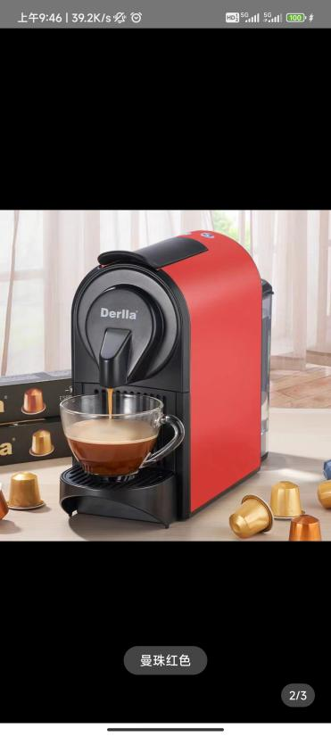
2 | 二等奖·小米八电极体脂称 | 3 | 台 |  |  | 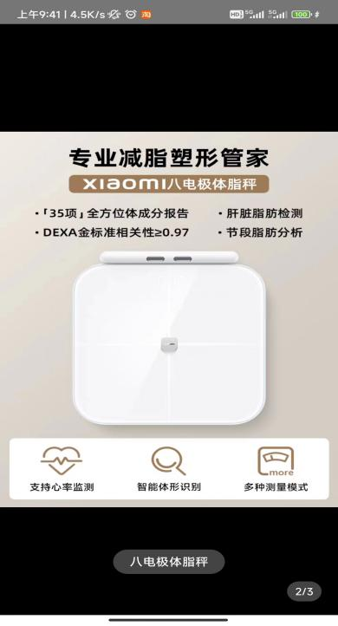
3 | 三等奖·美的空气循环扇GDG24TZR | 5 | 台 |  |  | 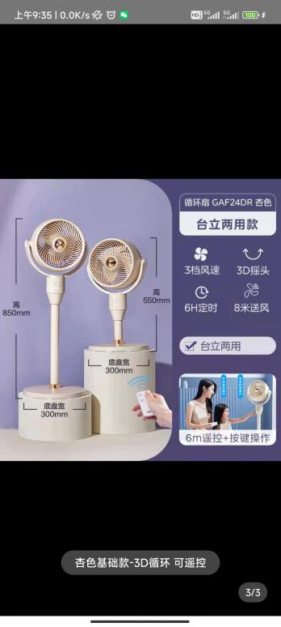
4 | 游戏小礼物.·小米充电宝 | 9 | 个 |  |  | 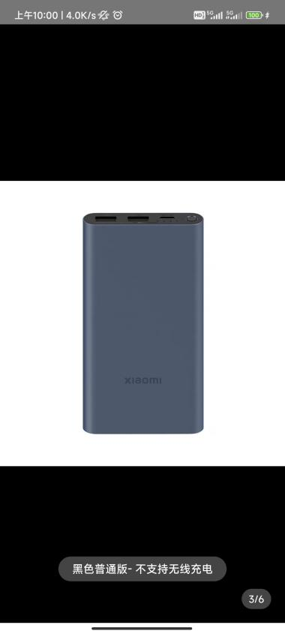
5 | 游戏小礼物·快客杯套装 | 9 | 个 |  |  | 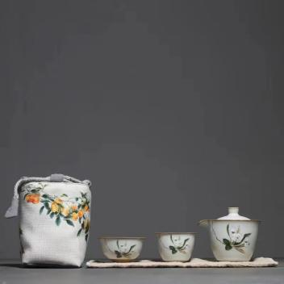
6 | 抽奖金蛋（25厘米高） | 1 | 套 |  |  | 30个为一套（含锤子一把）
7 | 红绸子 | 3 | 米
8 | 电臀达人（含乒乓球、塑料盒、绑绳） | 6 | 套 |  |  | 游戏：小鸡下蛋道具  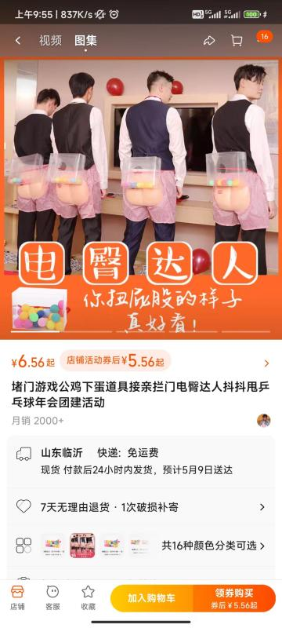
9 | 锡膜装饰气球（10寸珠光色气球20只、18寸星星气球2个、18寸爱心气球1个、打气筒2个、丝带两卷、胶粒1卷） | 10 | 套 |  |  | 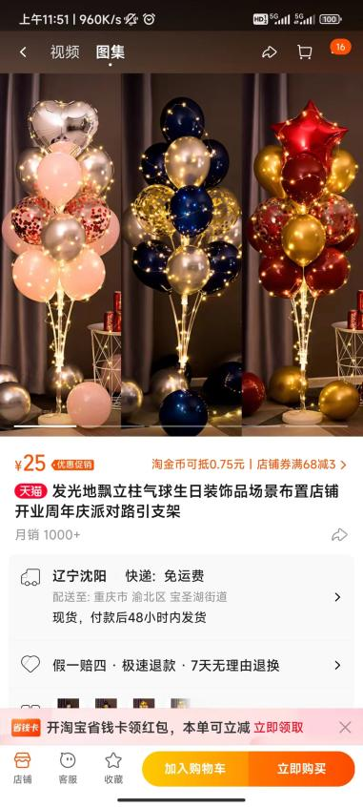
10 | 定制LED应援牌80*30cm | 5 | 块 |  |  | 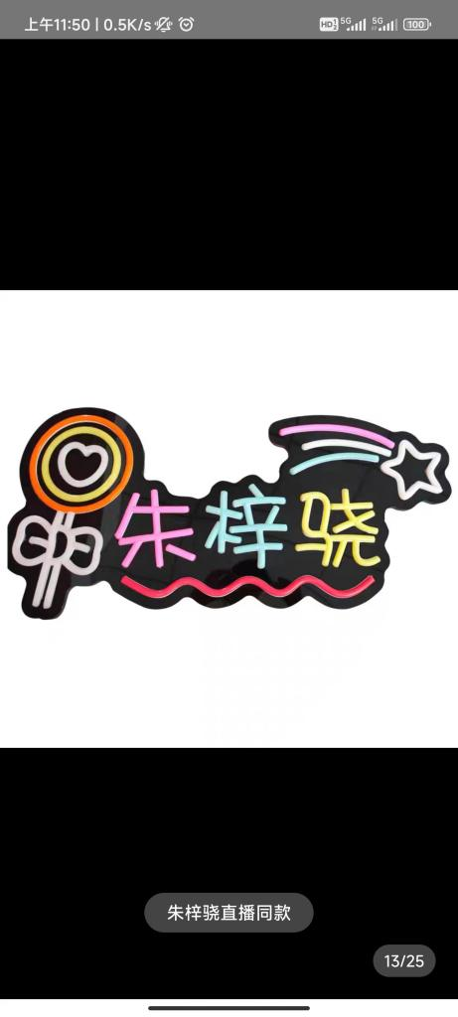
11 | 定制手持KT板应援牌80*30cm | 6 | 套
12 | 手拍 | 50 | 个
13 | 定制文字泡沫荧光棒100根装 | 2 | 套 |  |  | 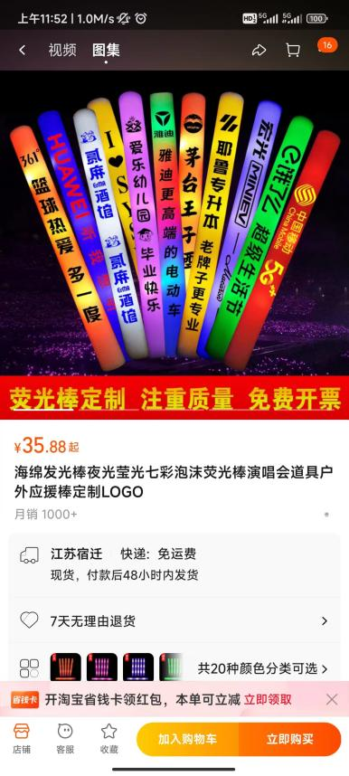
14 | 怡宝矿泉水555ml*24瓶装 | 5 | 件
15 | 元気森林气泡水480ml*15瓶装 | 10 | 件
16 | 一次性纸杯228ml 100只装 | 5 | 套 |  | 100
17 | 定制白色文化衫购买（需印字） | 10 | 件 |  |  | 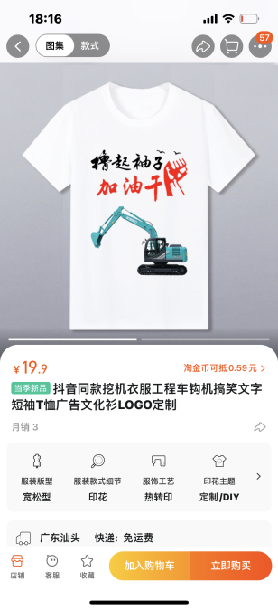
18 | 复古衬衫加墨镜购买 | 10 | 件 |  |  | 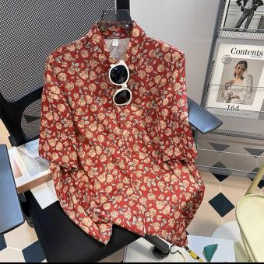
19 | 拉夏贝尔灰色百褶裙 | 5 | 件 |  |  | 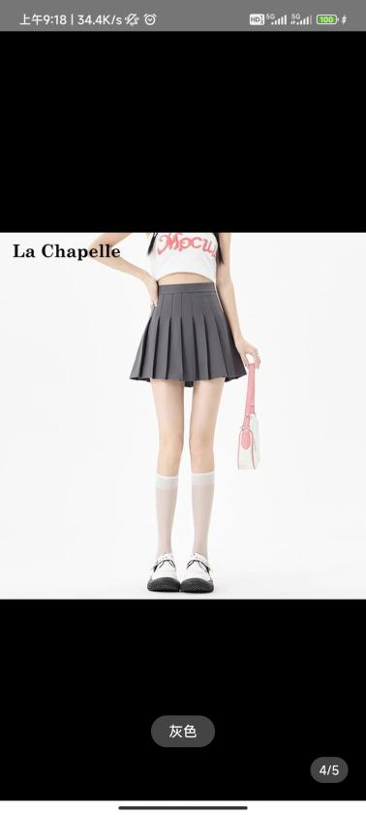
20 | 定制红色文化衫购买（需印字） | 8 | 件 |  |  | 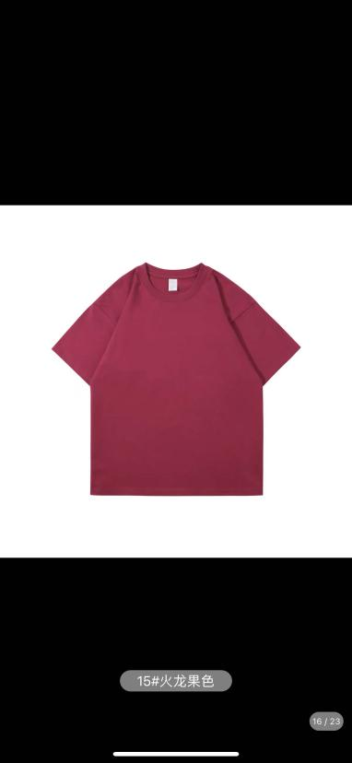
21 | 白色连衣裙购买 | 4 | 件 |  |  | 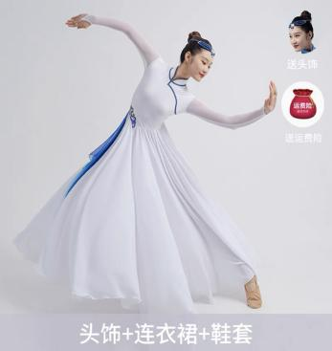
22 | 青春校园风白衬衣 | 10 | 套 |  |  | 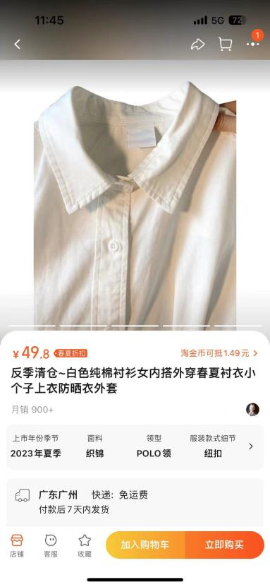
小计
总计

